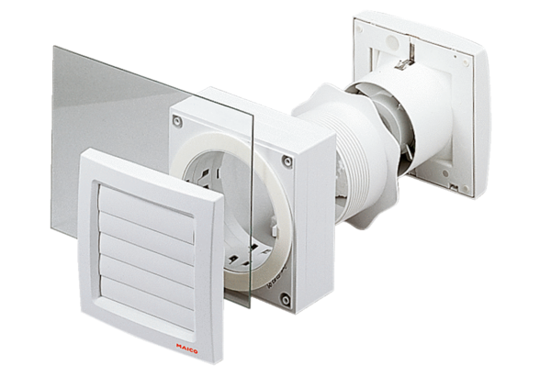Оконный комплект FE 100 APКомплект поставки: 1 штукАссортимент: A
Номер артикула: 0093.1024Изготовитель: MAICO

